


Comment produire un éditeur de carte pour un moteur de jeux vidéo à deux dimensions ?

Par Gökhan UNALAN

Mémoire présenté
en vue de l’obtention d’un Bachelor Européen
Jeux Vidéo et Serious Games
2018-2019

Table des matières
Table des matières 2
Remerciements 4
Introduction 5
Présentation du partenaire 6
Historique 6
Produits 6
Présentation du projet 7
Historique et contexte 7
Critique de l’existant 7
Objectifs et besoins 7
Avantages et résultats attendus 7
Limites et contraintes 8
Cadre de travail 8
Contraintes temporelles 8
Estimation des charges 8
Prolégomènes du projet 9
Choix des outils 9
Présentation de Qt 11
Présentation de Microsoft Visual Studio 12
Intégration de Qt dans Visual Studio 13
Modèles de projet 15
Fichiers de l’assistant de modèles de projets 17
Présentation des Widgets 22
Signaux et emplacements 23
Fichier « .ui » et Qt Designer 24
Réalisation du projet 30
Création de l’interface 30
Ajout de l’interface à la fenêtre principale 34
Création des grilles 36
Récupérer et découper une image sous forme de grille 38
Création des couches de la carte 41
Gestion des événements de la souris 45
Exportation des données sous format XML 47
Compiler le projet en .DLL 49
Conclusion 50
Réponse à la problématique 50
Résultat obtenu 51
Analyse critique 51
Apports personnels 51
Annexes 52
Références 56
Listes des sigles et abréviations 57
Résumé 59
Abstract 60

Remerciements
À l’heure de rendre ce mémoire, il me tient à cœur de remercier toutes les personnes qui m’ont aidé, soutenu, encouragé au cours de cette année de Bachelor et qui ont rendu ce mémoire possible.
Je remercie mon professeur M. Nicolas LEHMANN pour ses précieux conseils, son professionnalisme et sa bonne humeur. Mon second professeur M. Grâce MADEMBO qui m’a encouragé et donné de la motivation pour ce mémoire.
Une pensée toute particulière pour ma maman qui a toujours était derrière moi et sans qui tout cela ne serait possible.
Merci à ma fiancée qui m’a supporté ces trois dernières années, qui ma donner le courage et la force de continuer mes études.
Enfin, et surtout, mille mercis à mes amis, ma famille pour leurs soutiens sans faille tout au long de ces trois années d’enseignement supérieur qui s’achèvent avec l’écriture de ce mémoire de fin d’études.

Introduction
Dans le cadre de la formation Bachelor Européen Jeux Vidéo et Serious Games, il est demandé aux étudiants de réaliser un projet professionnel de fin d’année.
Il a donc été décidé de réaliser un logiciel d’édition de carte en 2D multiplateforme. Il permettra d’offrir une interface graphique à part entière qui facilitera la création de carte à travers le moteur de jeu 2D « NGL Engine » qui est actuellement en développement.
Un éditeur de carte est un logiciel de création de carte en vue 2D qui permet de fractionner ou d’utiliser des images que l’on appelle « Tileset » qui seront ensuite utilisées pour former un ensemble de tuiles. Elles seront positionnées sous forme d’une grille qui formera une carte de jeu appelée aussi « Tilemap ».
Le logiciel permet l’exportation de la carte sous format texte afin d’être exploitée directement dans le moteur de jeu.
A travers ce mémoire, il va être expliqué le déroulement de la production d’un éditeur de carte à deux dimensions pour un moteur de jeu.
D’abord par la présentation des différents outils utilisés tels que Qt, Qt Designer ou Visual Studio et ensuite par l’explication détaillée de chaque étape de production.

Nous allons commencer ce fastidieux projet par la présentation du commanditaire.

Présentation du partenaire

Historique
Diplômé d’un Master en informatique spécialisé dans le système embarqué, M. Nicolas LEHMANN a été dirigeant d’entreprise dans l’ingénierie informatique ainsi que dans un centre de formation pendant plus de dix ans. Il a travaillé pour plusieurs grands groupes tels que Ricoh, Sony ou Siemens.
Fort de son expérience, il a décidé de partager sa passion de l’informatique et travaille aujourd’hui en tant que formateur/consultant en développement d’applications, de jeux et de jeux sérieux à l’école Ludus Académie à Strasbourg.
Durant son parcours à Ludus Académie, il décide de préparer concomitamment un doctorat dont le titre de la thèse est « L’enjeu de la réalité Virtuelle et Augmentée » et traite le sujet de « la réalité virtuelle, réalité augmentée, comment produire plus rapidement des solutions basées sur ces technologies ? ».

Produits
Le NGL Engine est un moteur de jeu développé par M. Nicolas LEHMANN. Ce projet a débuté en juin 2018 et est toujours en développement dans le cadre de l'utilisation en tant que support de formation.
Les droits du projet lui appartiennent et peuvent être utilisés dans le cadre de projet pédagogique de la Ludus Académie.
Le moteur inclus plusieurs bibliothèques graphiques telle que la STL, SDL2, WIN32, GLM, OpenCl, Vulkan, OpenGL, OpenGLES, ce qui fait de lui un puissant outil de développement. Développé en C++, NGL Engine a été créé pour des rendus en 2D.
Actuellement une importante mise à jour est en cours : celle de l’intégration d’un moteur de rendus 3D.

Présentation du projet

Historique et contexte
Depuis quelques années désormais, de nombreuses applications d’éditions de carte ont été développées, qu’elles soient multiplateformes ou non.
Pour n’en citer que quelques-unes des plus connues, il y a Tiled qui est le plus utilisé, tIDE, Mappy ou encore DAME. Elles permettent la création de carte en 2D avec une grande simplicité.
Elles permettent l’exportation de la carte sous format XML* ou simplement sous un format de fichier texte. Le fichier est ensuite utilisé sur les différentes plateformes de développement telles que des bibliothèques graphiques comme la SDL2, OpenGL, des moteurs de jeu comme Unity, Unreal et bien d’autres.
*Langage de balisage extensible.

Critique de l’existant
• Aucune des applications ne permettent la prévisualisation en direct des cartes.
• Plusieurs d’entres-elles ne sont pas Open-Source donc le code source n’est pas accessible.
• Certaines sont sous licence non commerciale comme la licence GNU ou GPL.
• Une fois ces applications implantées dans le marché, certaines fonctionnalités sont payantes.

Objectifs et besoins
• Proposer une application d’édition de carte classique (tuiles, exportation du fichier).
• Rester sur un produit simple.
• Ajouter la fonctionnalité de prévisualisation de la carte directement sur l’application.

Avantages et résultats attendus
La réalisation de ce projet apportera un avantage majeur à l’utilisateur.
Une prévisualisation directement intégrée dans l’application, ce qui permettra d’éviter de multiples exportations seulement pour tester la carte et d’avoir une application intégrée au moteur de jeu.

Limites et contraintes
Dans le but de rendre l'application disponible sur toutes les plateformes, elle devra être développée sur la base d’une bibliothèque qui le permettra telle que Qt, GTK+, wxWidgets ou JUCE.
La bibliothèque devra aussi être gratuite, Open Source et utilisable sous licence commerciale.
L’application devra aussi respecter les mêmes fonctionnalités que le logiciel Tiled tel que :
• L’exportation de la carte sous format texte.
• Lister les variables dans un fichier texte.
• Possibilité d’ajouter des couches (layers).
• Compatibilité avec le moteur de jeu 2D sous SDL2 C++.

Cadre de travail
Des heures de travail sont à prévoir en dehors des plages horaires réservées aux projets.
Par la nature même de l’application, des groupes de personnes effectueront les différents tests utilisateurs (ergonomie, fonctionnalités, compatibilité sur différents terminaux).

Contraintes temporelles
Date de lancement du projet le : 22/11/2018.
Solution trouvée au plus tard pour le : 22/01/2019.
Date de fin de projet le : 31/05/2019.

Estimation des charges
La réalisation de l’application est estimée en totalité à 131 jours/homme (Lundi au Vendredi de 9h à 13h et de 14h à 18h).
Étant donné qu’une journée pour un développeur junior revient à 143.6€ par jour, le coût des charges est estimé à 18811.4€ sur un total de 1048 heures de travail.

Prolégomènes du projet

Choix des outils
Le choix de la bibliothèque est très important, la première question qu’il fallait se poser était de connaître les langages compatibles avec le moteur qui est développé en C++. La seconde question a été de choisir une bibliothèque multiplateforme.
En effet, chaque système d'exploitation (Windows, Mac OS X, Linux…) propose au moins un moyen de créer des fenêtres. Le problème, c'est justement que ce moyen n'est en général pas portable, c'est-à-dire que le programme créé uniquement pour Windows ne pourra fonctionner que sous Windows et pas ailleurs.
Il a été fait savoir lors de nos multiples entretiens que le commanditaire avait déjà un outil pour son moteur, Tiled, un puissant outil d’édition de carte qui est Open Source.

Son principal défaut est qu’elle est sous licence GNU GPL, « […] les termes de la GPL autorisent toute personne à recevoir une copie d'un travail sous GPL. Chaque personne qui adhère aux termes et aux conditions de la GPL a la permission de modifier le travail, de l'étudier et de redistribuer le travail ou un travail dérivé. Cette personne peut toucher de l'argent pour ce service ou bien ne rien toucher. Ce dernier point distingue la GPL des autres licences de logiciels qui interdisent la redistribution dans un but commercial. » (Wikipédia)
Jusque-là il n’y a aucun problème à réutiliser les codes sources et donc développer une version modifier de Tiled, mais il est stipulé qu’il est obligatoire de faire bénéficier la communauté des versions modifiées. C’est-à-dire de partager les codes sources du logiciel gratuitement.
Le commanditaire avait été très explicite à ce sujet, il ne voulait sous aucun prétexte partager les codes sources, en tout cas dans son intégralité. Nous avons donc dû nous orienter vers d’autres solutions.
Le framework Qt qui est un ensemble de bibliothèques a été proposé en premier au client, un puissant outil et très complet, Tiled a été développé avec cet outil en C++. Il aurait pu nous offrir de bonne base pour notre projet, mais comme beaucoup d’outil puissant et gratuit ils sont sous licence propriétaire ou non commercial. Pour le cas de Qt, il est sous licence GNU LGPL, ces termes sont quasi identiques au GNU GPL, mais la grande différence est qu’il faut partager partiellement les codes sources du logiciel.

Le commanditaire a été très mitigé au sujet du partage des codes sources. D’autres solutions ont été proposées telles que WxWidgets, GTK+, GNOME, Windows Forms. Mais aucune d’entre elles n’ont été acceptées par le client.
Nous nous sommes donc entendus sur l’utilisation de la bibliothèque Qt et de l’IDE Visual Studio pour la réalisation du projet.

Présentation de Qt

Qt est un framework orienté objet et développé en C++ par Qt Development Frameworks, filiale de Nokia. Elle offre des composants d'interface graphique (widgets), d'accès aux données, de connexions réseaux, de gestion des fils d'exécution, d'analyse XML, etc.
Il est considéré comme un framework lorsqu'on l'utilise pour concevoir des interfaces graphiques (GUI) ou que l'on architecture son application en utilisant les mécanismes des signaux et des emplacements par exemple.
De plus, il permet la portabilité des applications qui n'utilisent que ses composants par simple recompilation du code source. Les environnements supportés sont les Unix (dont Linux) qui utilisent le système graphique X Window System, Windows et Mac OS X. Le fait d'être une bibliothèque logicielle multiplateforme attire un grand nombre de personnes qui ont donc l'occasion de diffuser leurs programmes sur les principaux OS existants.
Il est notamment connu pour être la bibliothèque sur laquelle repose l'environnement graphique KDE, l'un des environnements de bureau le plus utilisé dans le monde Linux.

Présentation de Microsoft Visual Studio

« Microsoft Visual Studio est une suite de logiciels de développement pour Windows et mac OS conçue par Microsoft. La dernière version s'appelle Visual Studio 2019.
Visual Studio est un ensemble complet d'outils de développement permettant de générer des applications web ASP.NET, des services web XML, des applications bureautiques et des applications mobiles. Visual Basic, Visual C++, Visual C# utilisent tous le même environnement de développement intégré (IDE), qui leur permet de partager des outils et facilite la création de solutions faisant appel à plusieurs langages. Par ailleurs, ces langages permettent de mieux tirer parti des fonctionnalités du framework .NET, qui fournit un accès à des technologies clés simplifiant le développement d'applications web ASP et de services web XML grâce à Visual Web Developer. » (Wikipédia)

Intégration de Qt dans Visual Studio
La première étape était d’installer des modèles de projet fournis par Qt. Pour cela il faut lancer Visual Studio et aller dans Extensions > Gérer les extensions > En ligne > Ecrire « Qt » dans la barre de recherche et télécharger l’extension nommée « Qt Visual Studio Tools ».
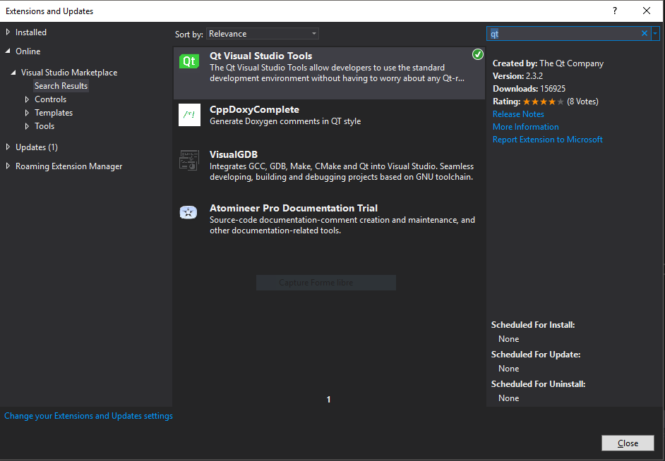
Une fois installé, il a fallu créer un nouveau projet « Qt GUI Application ».
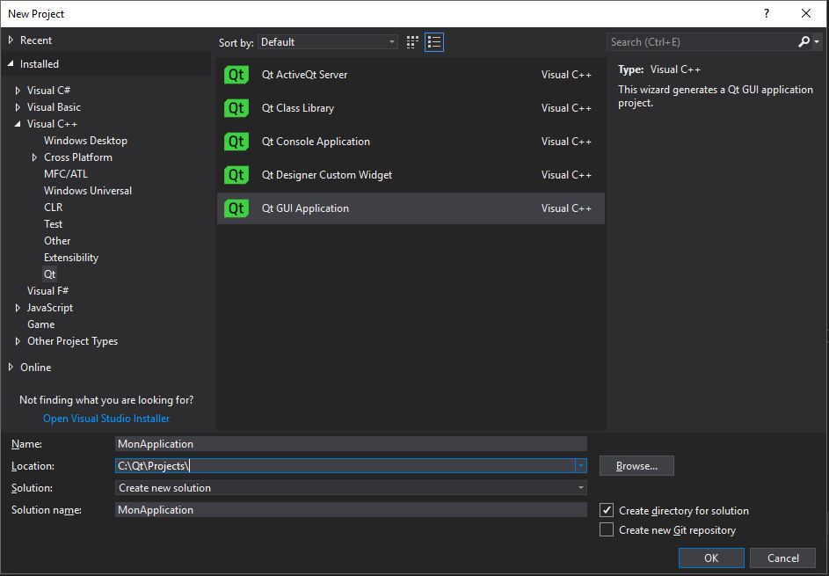
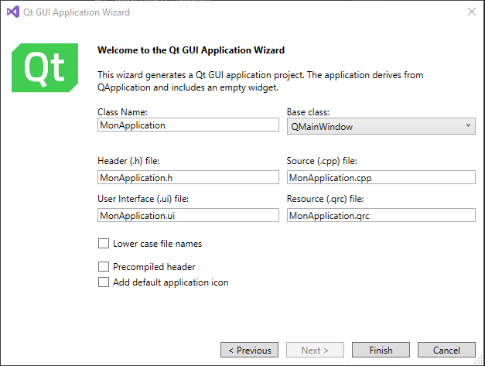

Pour cela il faut aller dans Fichier > Nouveau > Projet > Installé > Visual C++ > Qt > Sélectionner Qt GUI Application.
Une fois avoir configuré l’assistant, cinq fichiers seront créés dans le projet.

Modèles de projet
Avant de commencer le développement, il a fallu comprendre ce qu’était cet assistant de modèle de projet afin d’être familier avec celui-ci.
N’étant pas le sujet de ce mémoire, expliquer le fonctionnement complet ainsi que comment créer des modèles plus complexes serait une perte de temps. Néanmoins voici des sources qui permettrons de fournir plus d’informations.
https://docs.microsoft.com/fr-fr/visualstudio/extensibility/how-to-use-wizards-with-project-templates?view=vs-2019 (anglais)
https://lgmorand.developpez.com/dotnet/projecttemplate/
Visual Studio nous permet de créer des modèles de projets accessibles via le menu Fichier > Nouveau > Projet ou modèles d’éléments accessibles via le menu Projet > Ajouter un nouvel élément.
Ces modèles permettent d’accélérer un développement dans le cas où l’on créer fréquemment les mêmes architectures projets ou fichiers.
Pour cela il suffit de créer un modèle de projet avec Visual Studio et de faire un export en utilisant le menu Fichier > Exporter le modèle.
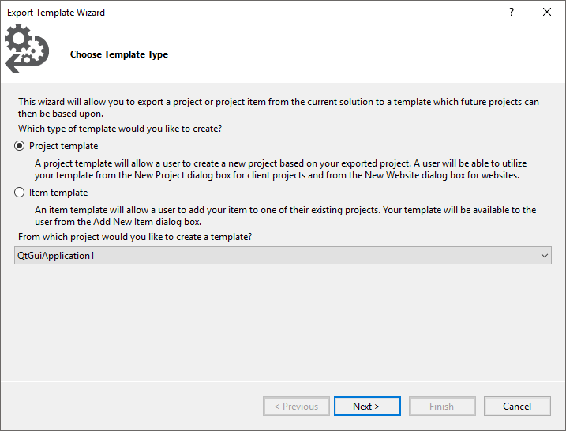
Un assistant se lancera et permettra l’export du modèle sous format ZIP.
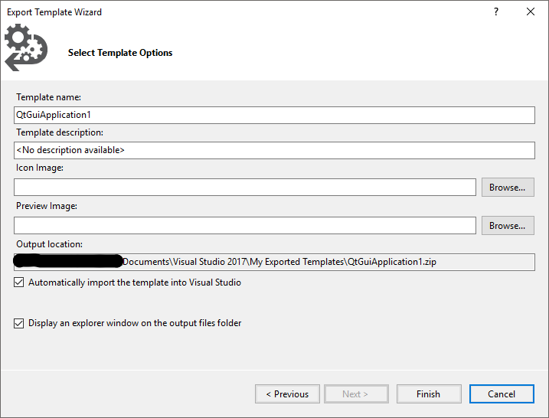
Une fois l’assistant configurer, enregistrer le fichier ZIP dans le dossier ProjetTemplates de Visual Studio qui est généralement dans …\Documents\VisualStudio\Templates\ ProjectTemplates pour le cas du projet.
Ou enregistrer le fichier ZIP dans le dossier ItemTemplates de Visual Studio qui est généralement dans …\Documents\Visual Studio\Templates\ItemTemplates pour le cas d’un élément.
Relancer Visual Studio, Fichier > Nouveau > Projet, le modèle apparait maintenant dans la liste.

Fichiers de l’assistant de modèles de projets
Une fois avoir compris comment fonctionne les modèles de projet/d’élément, il a fallu étudier les fichiers générés par l’assistant.
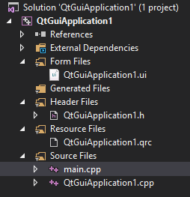
Cinq fichiers seront générés par le modèle, généralement les fichiers porteront le même nom que le projet.
- : Les fichiers d'interface utilisateur de Qt Designer représentent l'arborescence des widgets du formulaire au format XML. (Cf Chapitre suivant)

- : L’en-tête de la fenêtre principale.
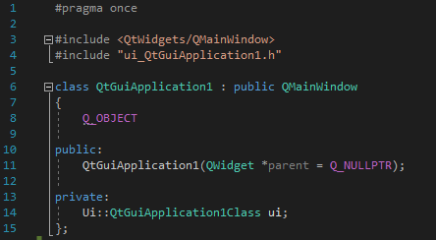
La bibliothèque « QMainWindow » qui nous permettra de créer la fenêtre principale de l’application.
La bibliothèque « ui_QtGuiApplication1.h », qui elle, est générée automatiquement lors de la création d’un fichier « .ui » (Cf Chapitre suivant).
La classe principale qui est « QtGuiApplication » qui hérite du type « QMainWindow ». Elle nous indique que notre classe est une fenêtre principale de d’application.
La macro « Q_OBJECT » qui indique au préprocesseur que cette classe est un élément de l’interface graphique de utilisateur (GUI) afin de déclarer plusieurs fonctions membres implémentées par le « moc ».
Ce que la documentation de Qt nous explique à ce sujet :
« [...] Le compilateur de méta-objets, « moc », est le programme qui gère les extensions C++ de Qt. L'outil « moc » lit un fichier d'en-tête C++. S'il trouve une ou plusieurs déclarations de classe contenant la macro « Q_OBJECT », il génère un fichier source C++ contenant le code de méta-objet pour ces classes.
Entre autres, le code de méta-objet est requis pour le mécanisme des signaux et des emplacements, les informations de type à l'exécution et le système de propriétés dynamiques. » (Traduit de l’anglais sur la documentation Qt)
Nous aurons l’occasion de revenir sur les « signaux » et les « emplacements » dans les prochains chapitres.
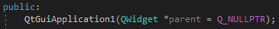
Le prototype du constructeur de la classe.
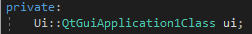
Instance de la classe générée automatiquement lors de la création d’un fichier « .ui ». (Cf Chapitre suivant)
- : En double cliquant dessus, cela lance un petit utilitaire qui permet de naviguer à travers les fichiers de ressources de l’application.
Les fichiers de ressources portent l'extension «. qrc » et ont l'avantage d'être compatibles avec tous les OS.

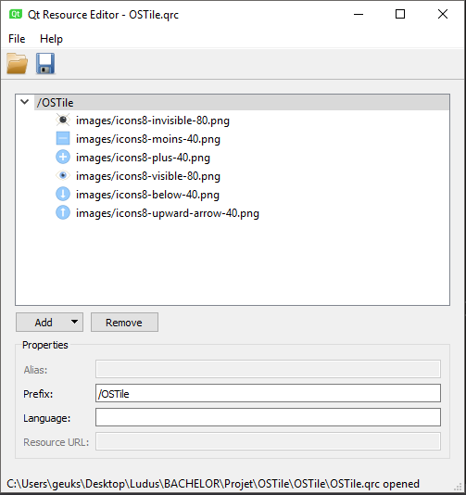

Les fichiers de ressources servent à empaqueter des fichiers (images, sons, texte...) au sein même de l’exécutable. Cela permet d'éviter d’avoir à placer les fichiers dans le même dossier que le programme, et cela évite donc le risque de les perdre.
- : Le fichier d’implémentation du programme principale de l’application.
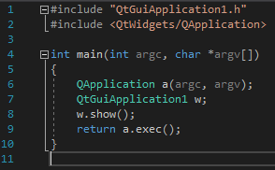
Inclus la classe de la fenêtre principale.
Inclus la classe « QApplication » qui gère le flux de contrôle et les principaux paramètres de l'application. Il contient la boucle d'événement principale, où tous les événements du système de fenêtres et d'autres sources sont traités et envoyés. Il gère également l'initialisation et la finalisation de l'application.
Il doit exister exactement un objet « QApplication » dans chaque application utilisant Qt.
La fonction « main() » est le point d’entrée du programme. Dans la plupart des cas, lors de l'utilisation de Qt, le « main() » est utilisé seulement pour l’initialisation avant de passer le contrôle à la bibliothèque Qt, qui informe ensuite le programme des actions de l'utilisateur via les événements.
« argc » est le nombre d'arguments de ligne de commande et « argv » est le tableau d'arguments de ligne de commande. C'est une fonctionnalité C / C++.
Créer une nouvelle instance de type « QApplication » et appelle le constructeur de cette classe. Il ne doit y avoir qu’un seul objet de ce type dans chaque application Qt.
Créer une instance de la classe personnalisée de « QMainWindow » qui est la fenêtre principale.
Affiche la fenêtre. Un widget est toujours invisible quand il est créé. (Cf Chapitre suivant)
C'est ici que « main() » passe le contrôle à Qt et que « exec() » sera appelé quand l'application se fermera. Dans la fonction « exec() », Qt reçoit et traite les événements utilisateur et système et les transmet aux widgets appropriés.
- : Le fichier d’implémentation de la fenêtre principale.
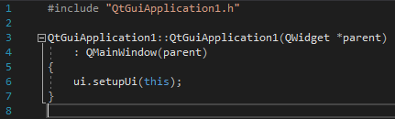

Le constructeur de la fenêtre principale, « QMainWindow » fait appelle à son constructeur parent. C’est une fonctionnalité de C++ que l’on appelle une liste d’initialisation.
« setupUi() » crée les instances de widgets. Un formulaire créé dans « Qt Designer » est stocké sous forme de fichier XML.
Pour pouvoir construire la "fenêtre" actuelle avec tous les éléments et les affichés dans l’application, « setupUi() » est appelé afin de le faire automatiquement à l’aide de UIC (compilateur UI - un outil Qt). Il n’y donc pas à le faire manuellement. Toutes les propriétés définies dans « Qt Designer » et tous les éléments ajoutés seront "traduits" en code C++.

Présentation des Widgets
Dans le chapitre précèdent, il a été fait part de notions sur les Widgets et Qt Designer. Il a été nécessaire de les étudier, de comprendre comment cela fonctionne et quel été l’outil « Qt Designer ».
Pour cela il a fallu comprendre ce qu’était exactement un Widget. Le premier réflexe été d’aller sur la documentation de Qt.
« [...]Les widgets sont les principaux éléments permettant de créer des interfaces utilisateur dans Qt. Les widgets peuvent afficher des données et des informations d'état, recevoir des entrées d'utilisateur et fournir un conteneur pour d'autres widgets avant d’être regroupés. Un widget qui n'est pas incorporé dans un widget parent s'appelle une fenêtre.
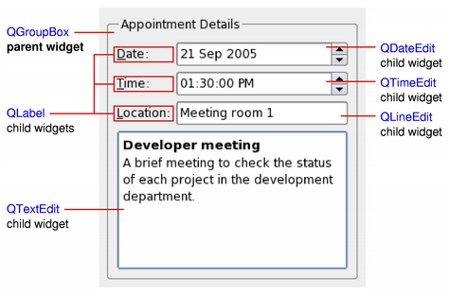
La classe « QWidget » fournit la possibilité de base d’être affiché à l'écran et de gérer les événements d'entrée utilisateur. Tous les éléments d'interface utilisateur fournis par Qt sont des sous-classes de « QWidget » ou sont utilisés avec une sous-classe « QWidget ». La création de widgets personnalisés se font en sous-classant « QWidget » ou en une sous-classe appropriée et en réimplémentant les gestionnaires d’événements virtuels. » (Traduit de l’anglais de la documentation Qt)
Donc les Widgets sont des classes qui héritent toujours de « QWidget », la fenêtre et tous ses éléments tels que les « QButton » et « QDialog » sont appelés des widgets.
Un Widget qui n'est contenu dans aucun autre widget est considéré comme une fenêtre et lorsqu’un Widget est créé, il est invisible et doit être affiché.

Signaux et emplacements
Un autre concept inventé par Qt et que la documentation, abordé très brièvement lors des précédents chapitres, est le principe des « signaux » et « emplacements » (en anglais Signals et Slots).
. 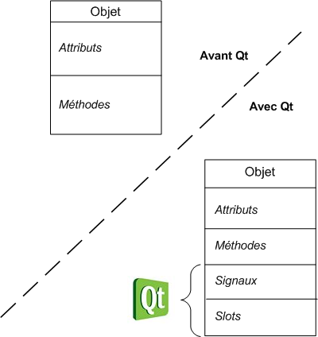
Une application de type GUI réagit à partir d’évènements, c’est ce qui la rend dynamique. Qt rajoute en plus la possibilité d'utiliser ce qu'il appelle des signaux et des emplacements afin de gérer les évènements.
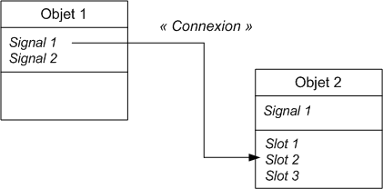
Un signal : c'est un message envoyé par un Widget lorsqu'un évènement se produit.
Un emplacement : c'est la fonction qui est appelée lorsqu'un évènement s'est produit. Le signal appelle l’emplacement. Concrètement, un emplacement est une méthode d'une classe.

Fichier « .ui » et Qt Designer
Lors des chapitres précédents, il a été fait allusion plusieurs fois à Qt Designer et le fichier utilisé par celui-ci (« .ui »).
« [...] Les fichiers d'interface utilisateur de Qt Designer représentent l'arborescence des widgets du formulaire au format XML. Les formulaires peuvent être traités :
- Au moment de la compilation, cela signifie que les formulaires sont convertis en code C ++ pouvant être compilés.
- Au moment de l'exécution, les formulaires sont traités par la classe « QUiLoader » qui construit dynamiquement l'arborescence des widgets lors de l'analyse du fichier XML. » (Traduit de l’anglais de la documentation Qt)
Ce que contient un fichier « .ui » :
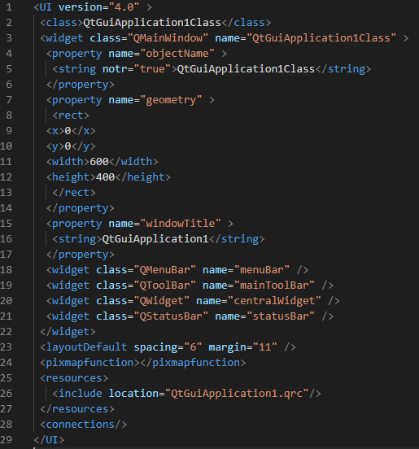
Ce fichier généré de base indique lors de la compilation de créer le widget de la fenêtre principale, de la placer en position 0,0 de l’écran avec une dimension de 600x400. Cette fenêtre aura pour titre « windowTitle » et contiendra quatre widgets, un menu, une barre de menu, un widget conteneur et une barre de statut.
Lors de la compilation, un fichier d’en-tête sera généré dans le dossier « GeneratedFiles » du dossier du projet, appelé « ui_QtGuiApplication1 ».
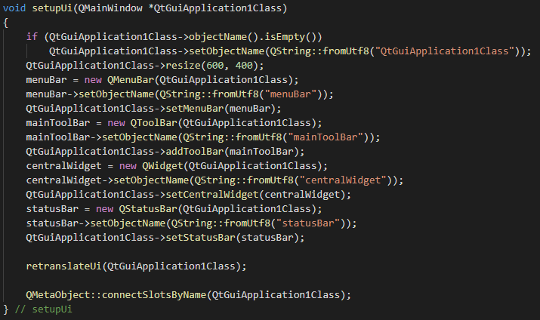
Dans le fichier, il y a la fonction « setupUi » utilisé dans le fichier d’implémentation de la fenêtre principale.
Pour plus d’information sur le fichier généré voici le lien de la documentation Qt :
https://doc.qt.io/archives/qt-4.8/designer-using-a-ui-file.html (anglais)
Maintenant que l’on a compris la façon dont est généré les fichiers de « Qt Designer », il a fallu utiliser celui-ci.
L’interface de « Qt Designer » :
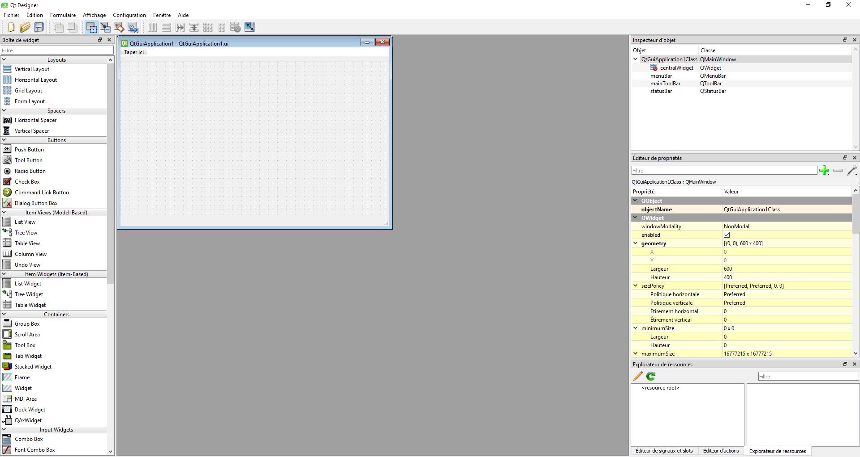
« […] « Qt Designer » est l'outil de Qt pour la conception et la construction d'interfaces utilisateur graphiques (GUI) avec Qt Widgets. Vous pouvez composer et personnaliser vos fenêtres ou vos boîtes de dialogue avec ce-que-vous-voyez-c’est-ce-que-vous-obtenez (en anglais, what-you-see-is-what-you-get WYSIWYG), et les tester à l'aide de différents styles et résolutions.
Les widgets et les formulaires créés avec Qt Designer s'intègrent de manière transparente au code, à l'aide du mécanisme de signaux et d'emplacements de Qt, afin que vous puissiez facilement attribuer un comportement aux éléments graphiques. Toutes les propriétés définies dans « Qt Designer » peuvent être modifiées dynamiquement dans le code. En outre, des fonctionnalités telles que la promotion des widgets et des plug-ins personnalisés vous permettent d'utiliser vos propres composants avec Qt Designer. » (Traduit de l’anglais de la documentation Qt)
La barre d'outils affiche les actions courantes utilisées lors de la modification d'un formulaire. Ceux-ci sont également disponibles via le menu principal.
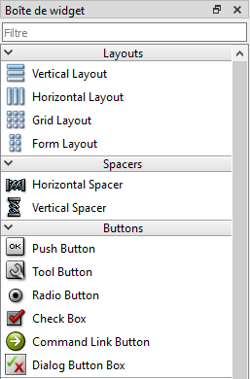
A gauche, la boîte de widgets fournit une sélection de widgets, de présentations et d'autres objets pouvant être utilisés pour créer des interfaces utilisateur sur des formulaires. Chacune des catégories de la zone des widgets contiennent des widgets ayant des utilisations similaires ou des fonctionnalités associées.
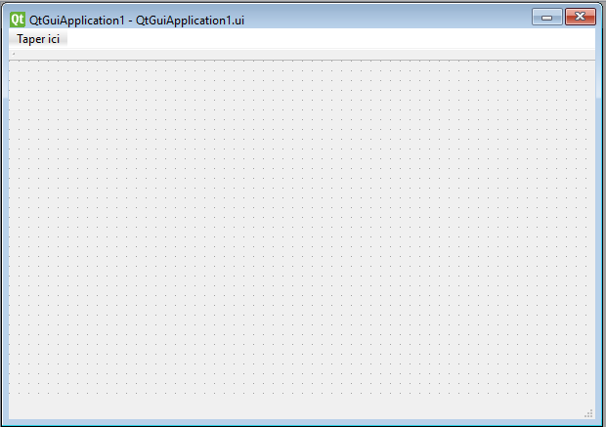
Au centre de « Qt Designer », il y a la fenêtre actuelle.
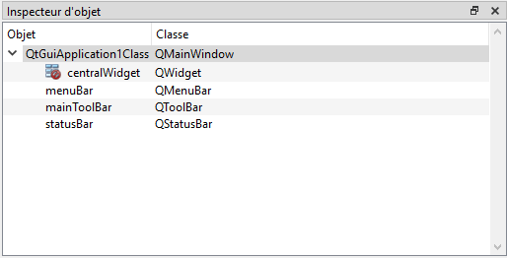
A droite, l’inspecteur d’objet affiche la liste des widgets placés sur la fenêtre, en fonction de leur relation de parenté, sous forme d'arbre.
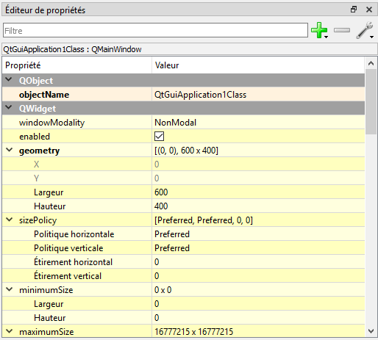
A droite, l’éditeur de propriétés en dessous de l’inspecteur d’objet. Il indique lorsqu'un widget est sélectionné sur la fenêtre principale et ses propriétés. Les propriétés dont hérite le widget peuvent être édité en plus des propriétés qui lui sont propres.
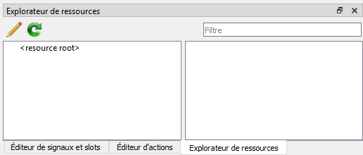
Encore en dessous de l’inspecteur d’objet, il y a l’Éditeur de signaux/emplacements et l’éditeur d'action sont séparés par des onglets. L'éditeur de signaux/emplacements est utile s’il est associé à des signaux et des emplacements, les connexions du widget sélectionné apparaissent ici.
Lors de la réalisation du projet, la création de signaux et emplacements sera faite directement depuis le code et non depuis « Qt Designer ».

Réalisation du projet

Création de l’interface
Une fois avoir compris le fonctionnement de Qt et ses spécificités et avoir créé le projet de base, il a fallu designer le logiciel. Pour cela, rien de mieux que « Qt Designer » que l’on a vue précédemment.
Afin de créer un fichier « .ui » avec Visual Studio, il faut faire un clic droit sur le dossier « Form Files », ensuite « Ajouter » et enfin « Ajouter une class Qt ».
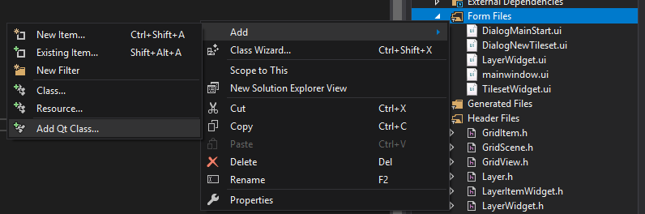
Il faut ensuite sélectionner « Qt GUI Class ».
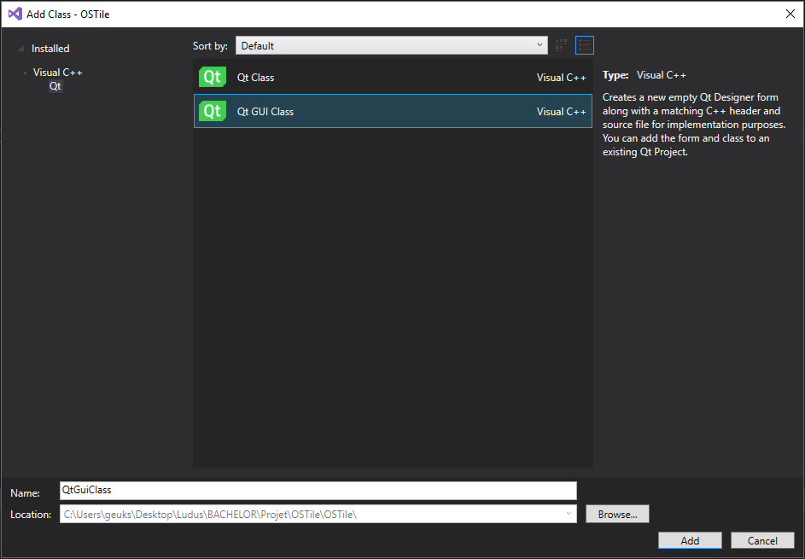
Il y aura deux classes à créer, en plus de celle générée par le projet.
- Le premier que l’on nommera « mainwindow » sera la fenêtre principale de l’application.
Il servira de support aux autre Widgets que l’on ajoutera à travers le code.
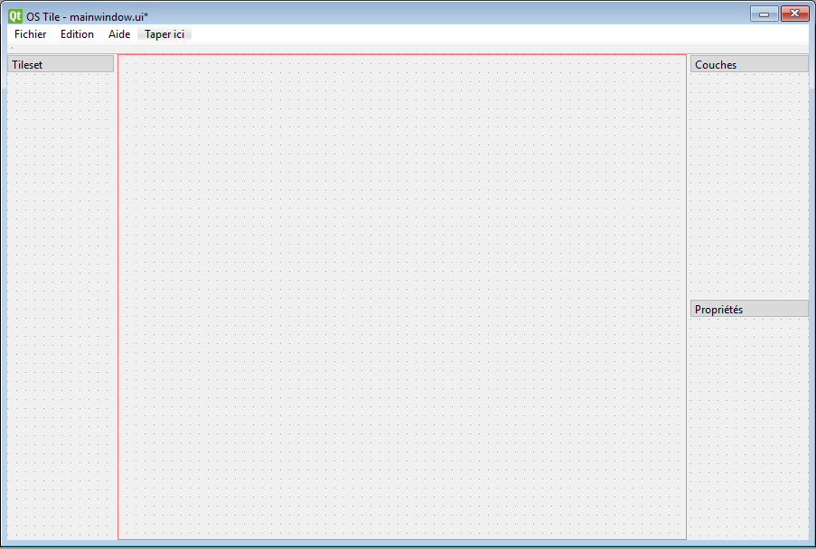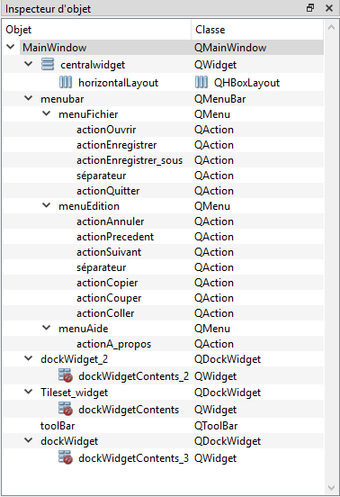
« mainwindow.ui »
Tileset : On pourra ajouter, sélectionner et supprimer des tilesets depuis cette fenêtre. Une fois ajouté, une fenêtre de dialogue apparaitra afin de permettre de configurer le tileset ajouté. Il apparaitra sous forme de grille.
Au centre : C’est ici que l’on pourra dessiner la carte de jeu. En sélectionnant une image dans le tileset, il suffira de cliquer/glisser.
Couches : Les différentes couches de la carte. Afin de pouvoir plus facilement gérer les collisions sur le moteur de jeu, il faut pouvoir ajouter plusieurs couches à la carte.
Propriétés : Les différentes propriétés de chaque tile de la carte.
- Le second est « TilesetWidget »
L’interface du widget que l’on ajoutera dans la fenêtre Tileset.
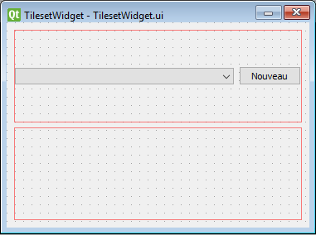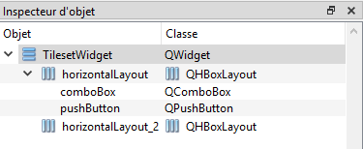
« TilesetWidget.ui »
Ce widget permet d’ajouter un nouveau tileset et de l’afficher sous forme de grille.

- Le troisième est « LayerWidget »
L’interface du widget que l’on ajoutera dans la fenêtre Couches.
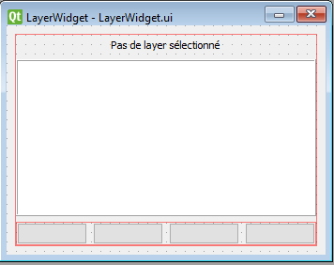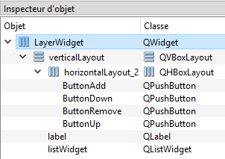
« LayerWidget.ui »
Il permettra d’ajouter, modifier, sélectionner et supprimer les différentes couches de la carte.
Deux autres fichiers d’interfaces seront créés.
Le premier est le fichier qui servira au lancement du logiciel afin de permettre à l’utilisateur de charger une carte ou d’en créer une nouvelle.
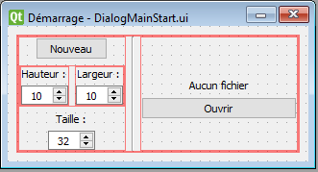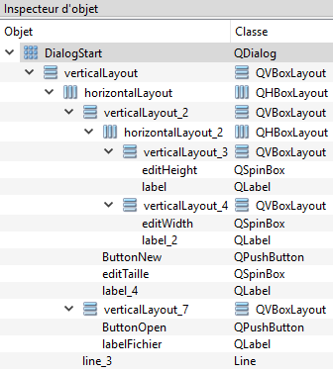
« DialogMainStart.ui »
Le second fichier d’interface servira à la création d’un nouveau tileset. Il permettra de le configurer et l’afficher sous forme de grille.
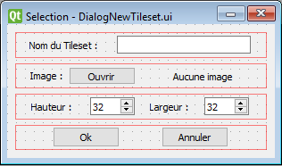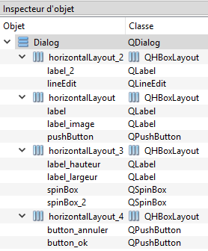
« DialogNewTileset.ui »

Ajout de l’interface à la fenêtre principale
Une fois les fichiers d’interfaces créent, il a fallu ensuite les implémenter dans la fenêtre principale.
Pour cela il a fallu ajouter une nouvelle variable de type « Ui::DialogStart » dans le fichier d’en-tête de la fenêtre principale :
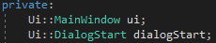
« OSTile.h »
Ensuite dans le fichier d’implémentation de la fenêtre principale, il a fallu créer une nouvelle fonction appelée « InitStartDialog() » qui permettra d’afficher la boîte de dialogue du lancement du logiciel. Celle qui permet de démarrer une nouvelle carte.
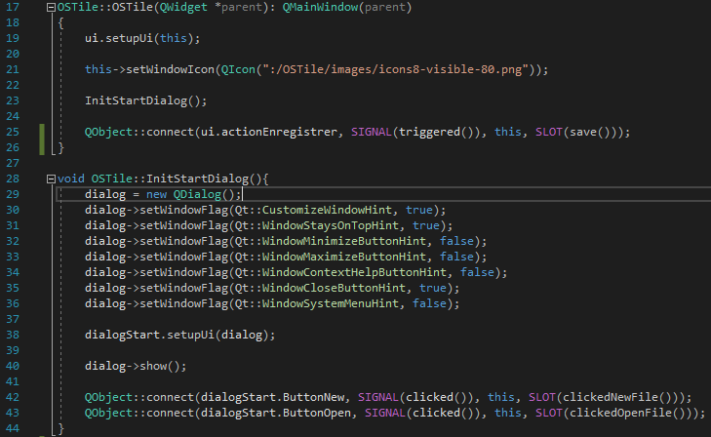
« OSTile.ccp »,
Dans la fonction « InitStartDialog() » on utilise la fonction « setupUi » de la variable « dialogStart » afin de créer la fenêtre.
On crée ensuite les signaux sur les boutons afin de capturer les évènements du clic souris.
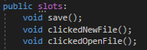
Et enfin l’implémentation des signaux dans l’en-tête du fichier.
Une fois cela fait, il n’y a plus qu’a ajouter les autres widgets à l’aide de la fonction « InitWindow » que l’on appelle dans la fonction « ClickedNewFile() »:
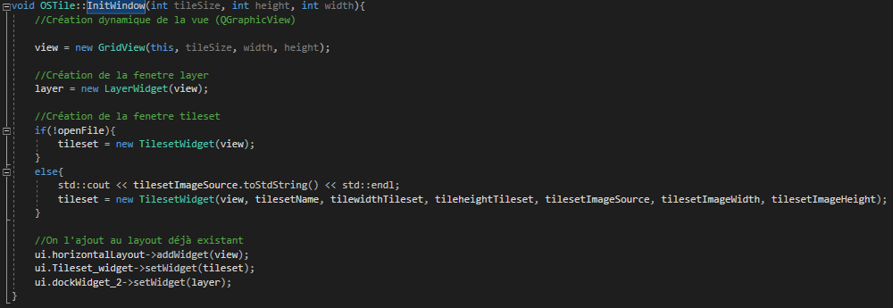
Les fonctions « addWidgets » et « setWidgets » permettent d’ajouter un widget à un autre.
Une fois compiler la première fenêtre se lance.
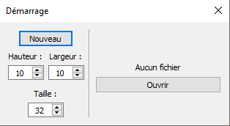
Si l’on clique sur « Nouveau » la fenêtre principale de l’application apparait avec les paramètres qu’on lui a donnés.

Création des grilles
Afin de placer nos images sur la carte, il a fallu afficher une grille pour indiquer à l’utilisateur les cases où il pourra interagir. Il a fallu aussi implémenter celle de la fenêtre Tileset qui nous permettra de sélectionner l’image que l’on veut ajouter.
Pour cela il a fallu créer une nouvelle classe de type « QGraphicsView » qui a pour nom « GridView ».
« QGraphicsView » a pour fonction d'afficher le contenu d'un « QGraphicsScene». Comme il hérite de « QAbstractScrollArea », il peut posséder une barre de défilement.
Il permet aussi de gérer les événements souris/clavier de la fenêtre principale à l’aide des fonctions membres que la classe contient. Pour ajouter ses fonctions membres il faut les implémenter en tant que fonctions protégées.
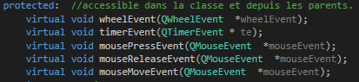
Une fois cette classe créée il a fallu ajouter une nouvelle classe de type « QGraphicsScene » qui a pour nom « GridScene ».
La classe « QGraphicsScene » héritant de « QObject » a pour rôle de pouvoir contenir plusieurs éléments en 2D de type graphique. C'est en quelque sorte un conteneur assez parallèle à la classe « QWidget », bien que ces deux classes n'aient pas de rapport l'une à l'autre, car il peut contenir des éléments comme « QWidget » peut en contenir d'autres. Il a tout de même une particularité : il ne peut pas s'afficher seul, c'est-à-dire qu'il nécessite une autre classe pour pouvoir être visible.

« QGraphicsScene » possède aussi des fonctions membres permettant de gérer les événements. Si le parent possède les même événements (par exemple le clic de la souris) l’enfant aura la priorité.
La fonction membre que nous allons utiliser est la fonction « drawForeground() » qui va nous permettre de dessiner le premier plan de la scène en utilisant la variable de type « QPainter».
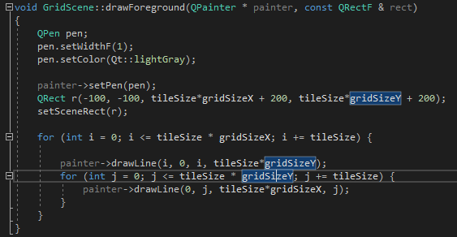
Il a fallu répéter les mêmes étapes afin de créer la grille pour la fenêtre du tileset. Le même code est ajouté à la fonction « drawForeground() » de « TilesetScene ».
Une fois compilé, la grille s’affiche correctement.
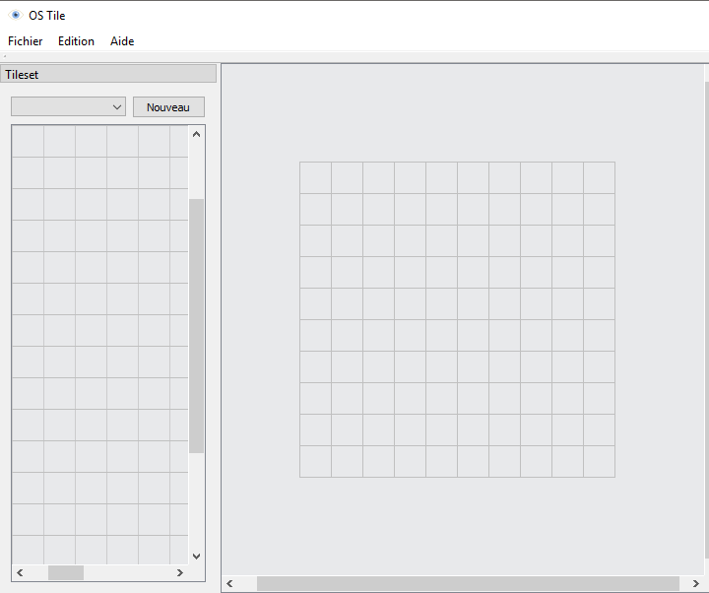

Récupérer et découper une image sous forme de grille
Une fois que l’on a crée les grilles des fenêtres il a fallu maintenant récupérer et découper l’image et de l’afficher dans la grille.
« DialogNewTileset.ui »
Pour cela il faut modifier le fichier « TilesetWidget.cpp », celui qui contient la fenêtre pour les paramètres du tileset.
Dans le constructeur de la classe, il a fallu ajouter ses lignes de codes :
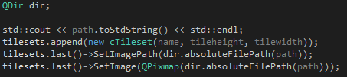
« TilesetWidget.ccp »
La première ligne permet de créer une variable de type « QDir » que l’on a appelé « dir ».
La classe « QDir » fournit un accès aux structures des répertoires et à leurs contenus.
Il est utilisé pour manipuler les noms de chemin, accéder aux informations concernant les chemins, les fichiers et manipuler le système de fichiers sous-jacents. Il peut également être utilisé pour accéder au système de ressources de Qt.
Les prochaines lignes permettent d’ajouter les informations obtenues dans une classe de stockage que l’on a appelé « cTileset ».
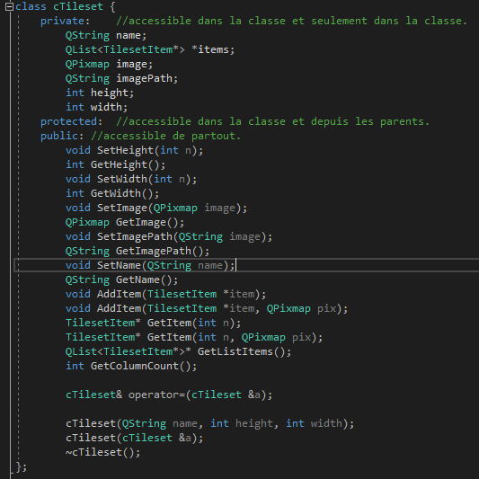
« Tileset.h »
Cette classe servira à manipuler les données que l’on obtiendra de l’utilisateur telles que le nom du tileset, l’image, la hauteur et la largeur. Elles servent essentiellement à stocker et récupérer les informations pour permettre de les réutiliser plus tard dans le code.
Et enfin, l’emplacement « clickedOk() » qui se déclenchera lors de l’appuie sur le bouton Ok.
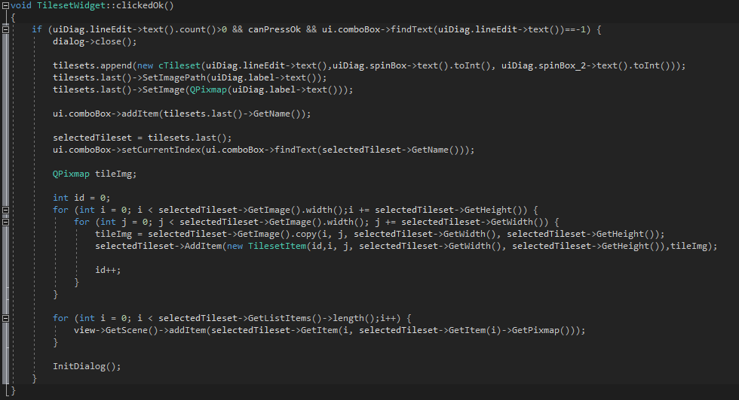
« TilesetWidget.cpp »
Cette fonction permet de découper et d’afficher l’image que l’utilisateur donnera en paramètre. Pour cela on utilise simplement l’image stocker dans un type « QPixmap » et on copie par petit morceau l’image et enfin on l’affiche.
Une fois compilé, il suffit d’entrer un nouveau tileset pour se rendre compte que l’image est bien découpée.
: 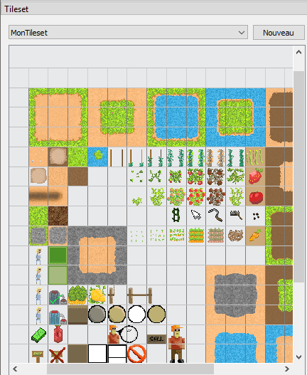

Création des couches de la carte
Afin de pouvoir dessiner la carte, il a fallu créer et afficher les différentes couches. Pour cela il a fallu implémenter une nouvelle classe qui se nomme « Layer » qui permet de stocker les données des couches.
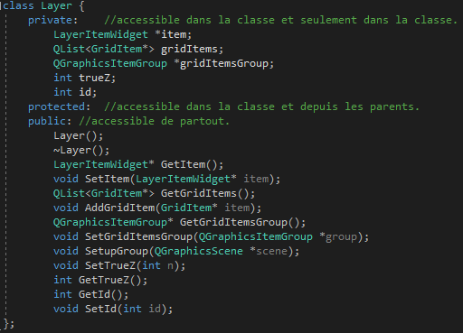
« Layer.h »
Les données qui seront stockées correspondent à la couche actuelle, la position Z de la couche et les cases associées à celle-ci.
Ensuite, dans le fichier « LayerWidget.cpp » il a fallu créer les signaux de chaque bouton avec leurs emplacements dans le constructeur de la classe.
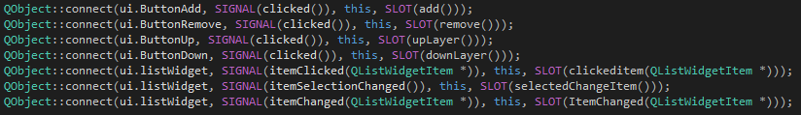
« LayerWidget.cpp »

Une fois les différents signaux et emplacements créer il a fallu implémenter ses fonctionnalités.
- Ajouter des nouvelles couches :
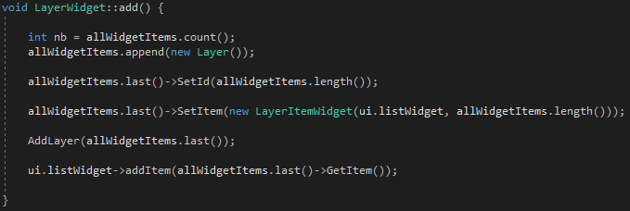
« LayerWidget.cpp »
Ici, on crée une nouvelle couche avec la fonction « append() » et on l’affiche. Elle fait appelle à la fonction « AddLayer() » pour créer celle-ci.

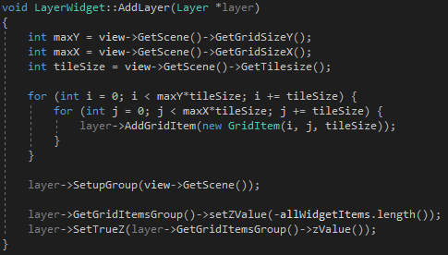
« LayerWidget.cpp »
Dans la fonction « AddLayer() » on récupère la hauteur et la largeur de la carte, on y crée chaque case et on modifie sa position en Z.
- Supprimer une couche :
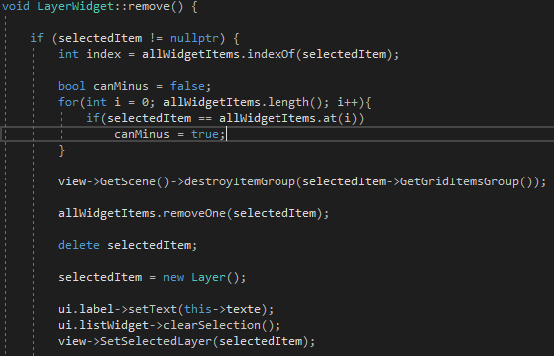
« LayerWidget.cpp »
Dans cette fonction on supprime chaque variable precedemment créée et on les détruits.

- Modifier la position de la couche :
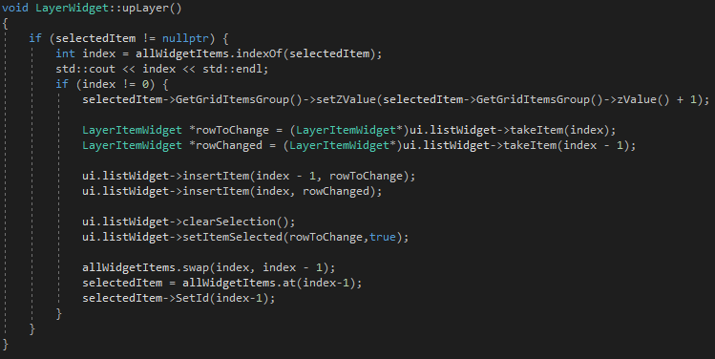
« LayerWidget.cpp »
Cette fonction permet de modifier la position Z de la couche vers le haut. La couche la plus haute et celle qui est visible, c’est-à-dire que les couches qui seront en dessous seront masquées par celle-ci.
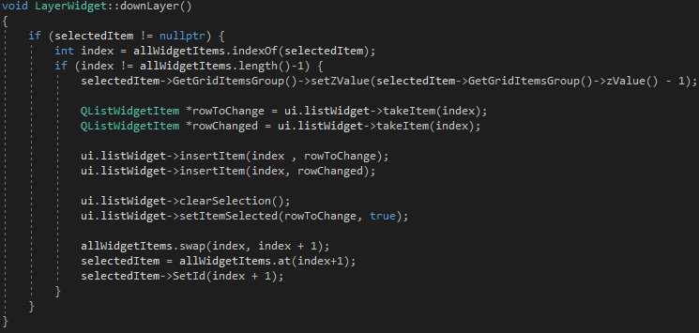

Et à l’inverse, cette fonction permet de modifier la position Z de la couche vers le bas.

Une fois compilé, il a suffi de créer/modifier/supprimer pour vérifier que cela fonctionne.
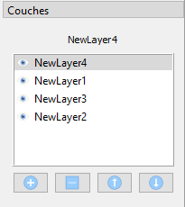

Gestion des événements de la souris
Une fois que les couches et les tilesets ont été créés, il a fallu gérer les différents évènements de la souris.
- Gestion du Tileset :
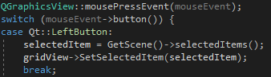
« QGraphicsView.cpp »
Dans la fonction « mousePressEvent() » on stocke la case actuelle afin que l’utilisateur puisse dessiner.

- Gestion de la carte :
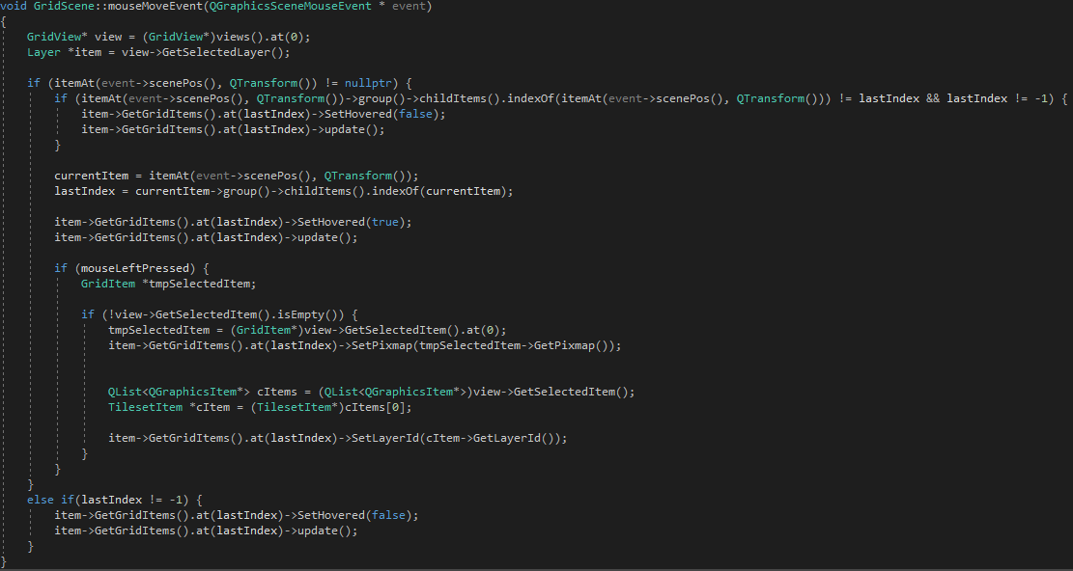
« GridScene.cpp »
Ici, on récupère les données dans le tileset celles de la couche actuelle. On récupère la case actuelle et on remplace les données.
Une fois compilé, si l’on essaye de dessiner sur la carte, cela fonctionne.
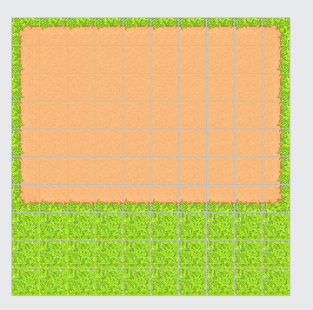

Exportation des données sous format XML
Maintenant que l’application est fonctionnelle, il nous suffit de faire l’exportation sous format XML afin qu’elle puisse être exploitée sur le moteur.
Pour cela, il a fallu ajouter un bouton dans le menu de l’application.
. 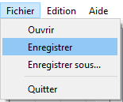
Ensuite, il a fallu aller dans le fichier principal « OSTile.cpp » d’ajouter un signal et un emplacement nommé « save() ».
Le code étant très long, il n’y aura qu’une partie qui fera office d’exemple afin de comprendre comment cela fonctionne.
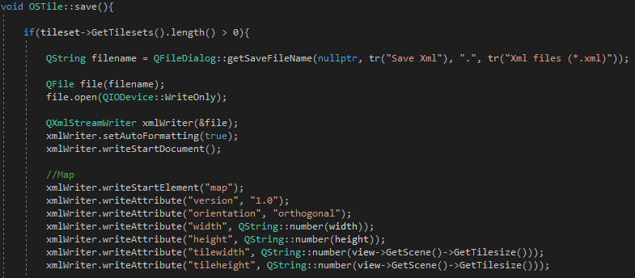
« OSTile.cpp »
QXmlStreamWriter est fourni par Qt afin de créer des fichiers sous format XML.
Une fois l’application compilée et lancée, il suffit de créer une carte et de faire une exportation avec le bouton « Enregistrer ».
Un fichier XML sera généré.
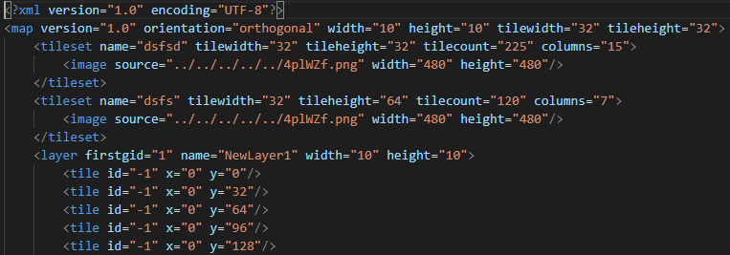
Fichier XML
« […] L’Extensible Markup Language, généralement appelé XML, « langage de balisage extensible » en français, est un métalangage informatique de balisage générique qui est un sous-ensemble du Standard Generalized Markup Language (SGML). Sa syntaxe est dite « extensible » car elle permet de définir différents langages avec chacun leur vocabulaire et leur grammaire, comme XHTML, XSLT, RSS, SVG… Elle est reconnaissable par son usage des chevrons (<, >) encadrant les noms des balises. L'objectif initial de XML est de faciliter l'échange automatisé de contenus complexes (arbres, texte enrichi, etc.) entre systèmes d'informations hétérogènes (interopérabilité). Avec ses outils et langages associés, une application XML respecte généralement certains principes :
- La structure d'un document XML est définie et validable par un schéma ;
- Un document XML est entièrement transformable dans un autre document XML. » (Wikipédia)

Compiler le projet en .DLL
Maintenant que le projet est terminé, le commanditaire veut pouvoir lancer le programme à l’aide du moteur de jeu. Pour cela il faut générer le projet sous format DLL.
« […] Une Dynamic Link Library (en français, bibliothèque de liens dynamiques) est une bibliothèque logicielle dont les fonctions sont chargées en mémoire par un programme, au besoin, lors de son exécution, par opposition aux bibliothèques logicielles statiques ou partagées dont les fonctions sont chargées en mémoire avant le début de l'exécution du programme. .dll est une extension de nom de fichier utilisée par des fichiers contenant une Dynamic Link Library.
Ces bibliothèques logicielles existent dans Windows depuis 1985. Elles constituent une des fondations des systèmes d'exploitation Windows et sont utilisées pour les interfaces de programmation, les pilotes, les widgets et les polices de caractères. » (Wikipédia)
Afin générer le projet en DLL rien de plus simple. Il faut faire un clic droit sur le projet, ensuite propriété.
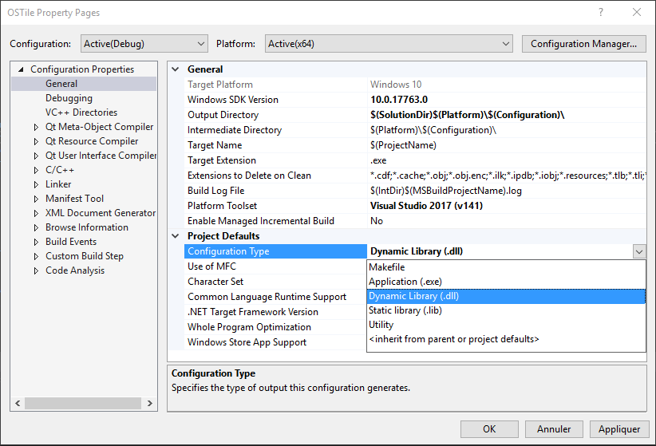
Ensuite dans Général et Type de Configuration. Il faut sélectionner Librairie Dynamique (.dll).

Conclusion

Réponse à la problématique
Nous sommes arrivés au terme de cette étude nous pouvons maintenant donner une réponse globale à la problématique. Pour mémoire qui s'intitulait :
« Comment produire un éditeur de carte pour un moteur de jeux vidéo à deux dimensions ? »
Nous sommes parvenus à cette conclusion :
Le choix des outils est le plus compliqué. Une fois cette étape passée le développement d’une application est plutôt simple et rapide.
Il est préférable de choisir Qt pour sa facilité d’utilisation et de sa documentation, on ajoute cela que Qt est multiplateforme. C’est une API complète et complexe qui permet de développer ses applications avec une grande simplicité.
Le fait qu’il ait ajouté les signaux et les emplacements facilite grandement la gestion des événements. Elle possède aussi une bibliothèque de classes riche et très agréable à utiliser et est très facile à installer comme nous l’avons constaté.
Dans ce mémoire nous avons implémenter Qt dans Visual Studio, mais Qt a aussi son propre environnement de développement qui se nomme « Qt Creator ».

Résultat obtenu
Après 6 mois d’études et de travail sur ce projet, le résultat correspond à mes attentes et à celle du commanditaire. Etant toujours perfectible, l’application finale fonctionne et n’a que très peu de bogue.

Analyse critique
Il reste encore des améliorations à faire. Le fait de pouvoir charger une carte et de continuer à la modifier directement dans l’application est partiellement pris en charge. Il reste des fonctionnalités à rajouter comme le fait de pouvoir revenir en arrière, aller vers l’avant, copier/coller ou encore sélectionner plusieurs cases pour les dessiner.
L’aspect graphique de l’interface est simpliste, y apporter des améliorations serait encore plus bénéfique.

Apports personnels
Ayant pris plaisir à étudier et travailler sur ce projet, j’ai été le plus rigoureux possible. Mon commanditaire étant mon professeur de programmation en C++, j’ai dû mettre en rigueur ce qu’il m’avait appris.
J’ai du souvent le contacter afin qu’il confirme les changements effectués sur l’application.
La charge de travail étant très élevée, je n’ai pas pu faire toutes les améliorations que je souhaitais apporter à l’application.

Annexes
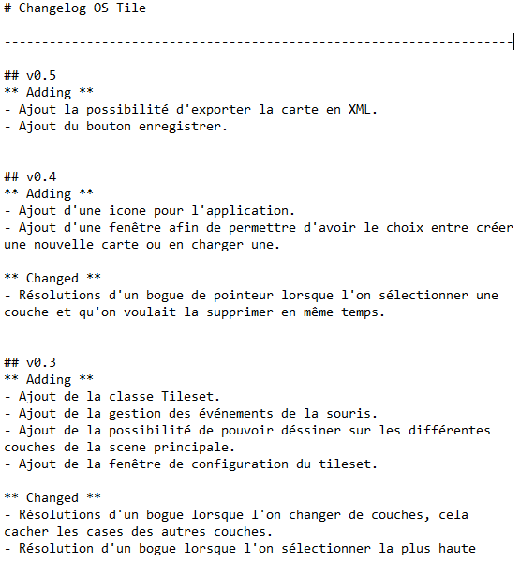
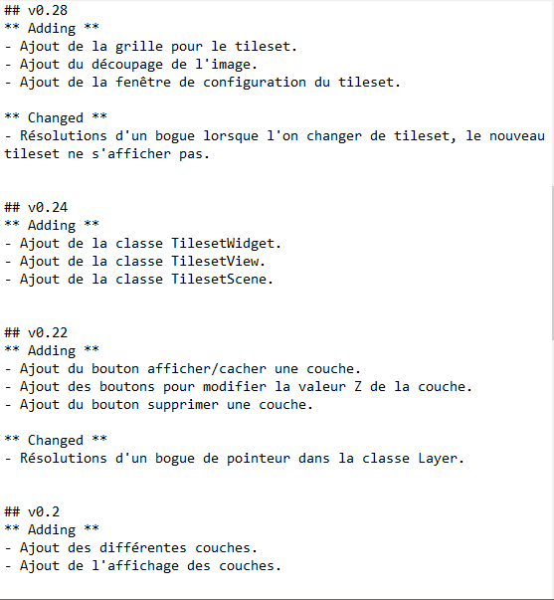
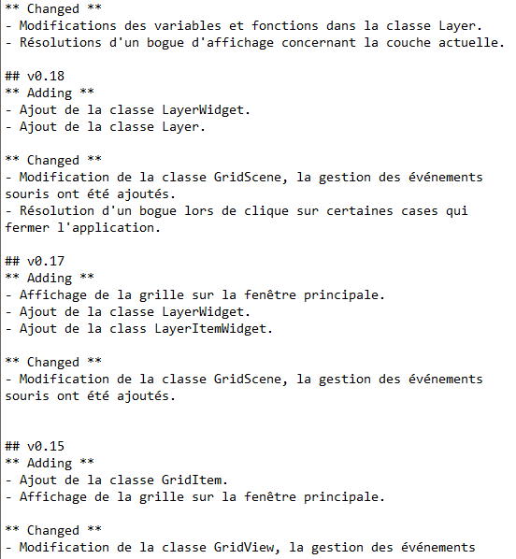
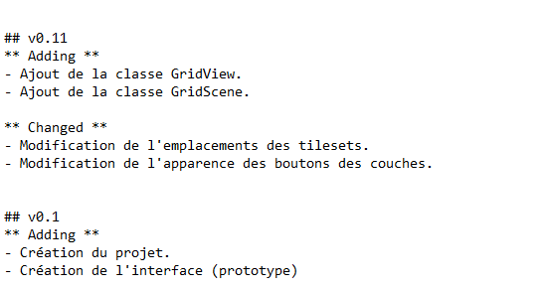

Références

- https://qt.developpez.com/tutoriels/
- https://openclassrooms.com/fr/courses/1894236-programmez-avec-le-langage-c/1898935-initiez-vous-a-qt
- https://doc.qt.io/ (anglais)
- http://www.cplusplus.com/ (anglais)

Listes des sigles et abréviations
2D | Deux dimensions
3D | Trois dimensions
STL | La Standard Template Library est une bibliothèque C++, normalisée par l'ISO (document ISO/CEI 14882) et mise en œuvre à l'aide des templates.
SDL2 | Simple DirectMedia Layer est une bibliothèque logicielle libre. Son API est utilisée pour créer des applications multimédias en deux dimensions pouvant comprendre du son comme les jeux vidéo, les démos graphiques, les émulateurs, etc.
GLM | OpenGL Mathematics est une bibliothèque libre utilitaire d'OpenGL apportant au programmeur C++ tout un ensemble de classes et de fonctions permettant de manipuler les données pour OpenGL.
XML | L'Extensible Markup Language, généralement appelé XML, « langage de balisage extensible » en français, est un métalangage informatique de balisage générique qui est un sous-ensemble du Standard Generalized Markup Language.
GUI | Une interface graphique (en anglais GUI pour graphical user interface) ou un environnement graphique est un dispositif de dialogue homme-machine, dans lequel les objets à manipuler sont dessinés sous forme de pictogrammes à l'écran, de sorte que l'usager peut utiliser en imitant la manipulation physique de ces objets avec un dispositif de pointage, le plus souvent une souris.
IDE | Un environnement de développement est un ensemble d'outils qui permet d'augmenter la productivité des programmeurs qui développent des logiciels. Il comporte un éditeur de texte destiné à la programmation, des fonctions qui permettent, par pression sur un bouton, de démarrer le compilateur ou l'éditeur de liens ainsi qu'un débogueur en ligne, qui permet d'exécuter ligne par ligne le programme en cours de construction. Certains environnements sont dédiés à un langage de programmation en particulier.
ZIP | Le ZIP est un format de fichier permettant l'archivage (utilisation d'un seul fichier pour stocker plusieurs fichiers) et la compression de données (diminution de l'espace occupé sur le support numérique) sans perte de qualité.
OS | Un système d'exploitation (souvent appelé OS — de l'anglais Operating System) est un ensemble de programmes qui dirige l'utilisation des ressources d'un ordinateur par des logiciels applicatifs.
DLL | Une Dynamic Link Library (en français, bibliothèque de liens dynamiques) est une bibliothèque logicielle dont les fonctions sont chargées en mémoire par un programme, au besoin, lors de son exécution, par opposition aux bibliothèques logicielles statiques ou partagées dont les fonctions sont chargées en mémoire avant le début de l'exécution du programme.

Résumé
Dans ce mémoire nous allons voir comment choisir les outils adéquats afin de développer un éditeur de carte spécialement conçu pour un moteur de jeu à deux dimensions. Nous allons voir comment configurer son projet, les différentes étapes de développements du logiciel de façon détaillé et apprendre comment générer son logiciel afin qu’un moteur de jeu puisse l’utiliser.
Mots-clés : mémoire, développeur, école, développement, configuration, éditeur de carte, tuiles, moteur de jeu, deux dimensions, 2D.

Abstract
In this dissertation we will see how to choose the right tools to develop a map editor specifically designed for a two-dimensional game engine. We will see how to configure this project and every step of the software development. Also, we will learn how to generate the software so that a game engine can use it.
Keywords: dissertation, developer, school, development, configuration, map editor, tiles, game engine, two-dimensional, 2D.

